Инструкция для настройки цифрового ТВ от «Астра Юг Телеком» на телевизорах LG Smart TV, используя плеер (программу) «SS IPTV»

Инструкция для случая, когда приложение «SS IPTV» на телевизоре уже(!) установлено:

- На телевизоре из главного меню Smart TV запускаем программу «SS IPTV». Если в главном меню нет значка SS IPTV, то находим его, нажав на пульте кнопку (или на экране в правом нижнем углу) - «My Apps».

- При запуске чистой (только что установленной) программы возможны два варианта работы, когда сразу включается «Мастер выбора провайдера» и выбирается провайдер, заранее внесенный разработчиками. В этом случае программа предложит Вам выбрать страну, город и Вашего провайдера (Вам нужна будет Одесса - Астрателком..)

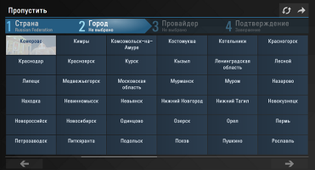
После этого автоматически будет загружен требуемый плейлист от данного провайдера и настройка будет окончена. (Плейлист – это перечень каналов..).
В данный момент нами дорабатывается этот функционал. Плейлист будет загружен автоматически, но каналы могут не заработать. И в этом случае мы рекомендуем сделать настройки вручную из главного меню SS IPTV.
(Обратите внимание: для перехода в различные меню и окна программы внимательно используйте значки на самой верхней части экрана).

- Второй вариант работы – это запуск через главное меню SS IPTV, оно будет похоже на картинку ниже (здесь уже был выбран провайдер «8 канал…»):

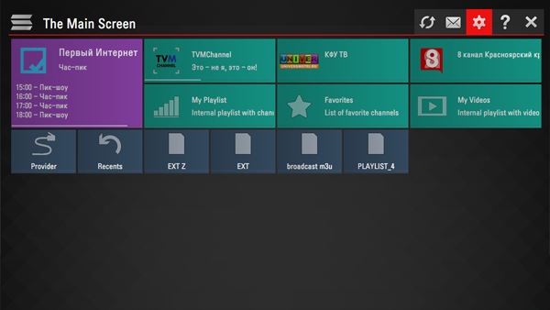
В этом окне выбирается источник просмотра - или это будет телевидение от основного провайдера, или это будет собственное видео, или же это будет телевидение от сторонних провайдеров, которые вносятся в программу вручную.. (и запускаться они будут из меню «My Playlist»..)

- Для ручного ввода плейлиста Вам нужно перейти вверх на значок «Настройки» (шестерёнка), после чего откроется окно настроек на вкладке «Общие».
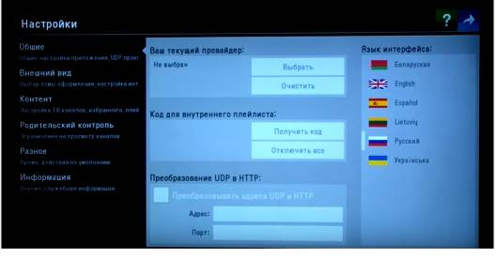
Если потребуется, в пункте «Ваш текущий провайдер» Вы также сможете запустить мастер и выбрать предлагаемого разработчиками провайдера, но сейчас нас интересует пункт слева - «Контент».

(!!)Важно: в пункте «Преобразование адреса UDP в HTTP» необходимо снять птичку, если она была ранее проставлена.

- При нажатии пункта «Контент» откроется окно, где можно вручную прописать интернет-ссылку на необходимый плейлист, а в нашем случае - плейлист от Астра Юг Телеком.
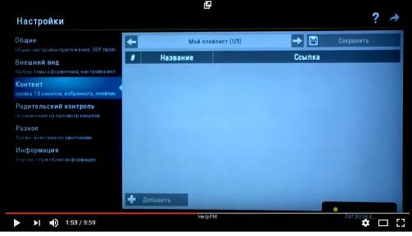
Перейдите на пункт внизу «Добавить». У Вас появится пустая строка для заполнения. При перемещении курсора в строку у Вас автоматически появится экранная клавиатура. Пользуясь пультом, с помощью стрелок и кнопки «ОК» набираем нужный нам текст. В колонке «Название» можно для своего удобства напечатать название «Астра». А в колонке «Ссылка» требуется внимательно напечатать необходимую ссылку на плейлист:
http://astranet.od.ua/iptv.m3u
или
http://astranet.od.ua/iptv_aura.m3u

По завершению ввода букв не забудьте на экранной клавиатуре нажать кнопку «Enter» (стрелка вниз и влево)

Такой процедурой Вы можете добавить несколько плейлистов и, как для примера, всё это будет выглядеть вот так:
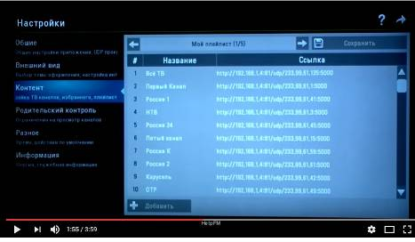

После всех вводов с пульта обязательно перейдите наверх на надпись «Сохранить»(!). А чтобы выйти из настроек, перейдите на самый верхний крайний справа значок стрелки - «На уровень вверх».

- На экране вновь отобразится окно главного меню. Перейдите на пункт «My Playlist», выберите «Астра» и Вам откроется перечень каналов от Астра Юг Телеком.

Желаем Вам приятного отдыха у экрана телевизора..!

В дальнейшем, программа при новом запуске всегда будет открываться на последнем используемом плейлисте.

